المقطع التعلمي:العائلة. مركبة الكفاءة:يرد استجابة لما يسمع
الميدان:فهم المنطوق والتعبير الشفوي يقيم مضمون النص المنطوق
النص المنطوق:عيدالفطر مؤشرات الكفاءة:الإصغاء(حسن الاستماع،فهم المعنى العام للمنطوق)
الكفاءة الختامية:يفهم خطابات منطوقة يغلب عليها النمط التوجيهي ويتجاوب معها يصدر أحكاما على النص المنطوق،يثمن القيم الواردة فيه
القيم:يعتز بلغته العربية،ينمي قيمه الخلقية والدينية والمدنية،إحياء مناسبات دينية،صلة الرحم
المدة:90 د

الحصة:1

التقويـــــــــــــــم | الوضعيات التعلمية والنشاط المقتـــــــــــــرح | المراحــــــل
ماسم العيد الذي نذبح فيه الكباش؟ | السيــــاق:نص الوضعية المشكلةالأنطلاقية الأم .دليل الكتاب ص(22)  السند:مشهد  التعليمة:محاورة التلاميذ حول نص المشكلة الأم لاستخراج المهمات والتركيز على المهمة الأولى  المهمة1:عرف زملاءك شفويا بأفراد عائلتك. | مرحلة الأنطلاق
يستمع إلى النص ويبدي اهتماما  يجيب بجمل بسيطة تترجم المعنى العام للنص | قراء النص المنطوق (عيد الفطر) من طرف المعلم وأثناء ذلك يجب التواصل البصري بينه وبين متعلميه مع الأستعانة بالآداء الحس حركي والقرائن اللغوية والغير لغوية.  فهم المنطوق:  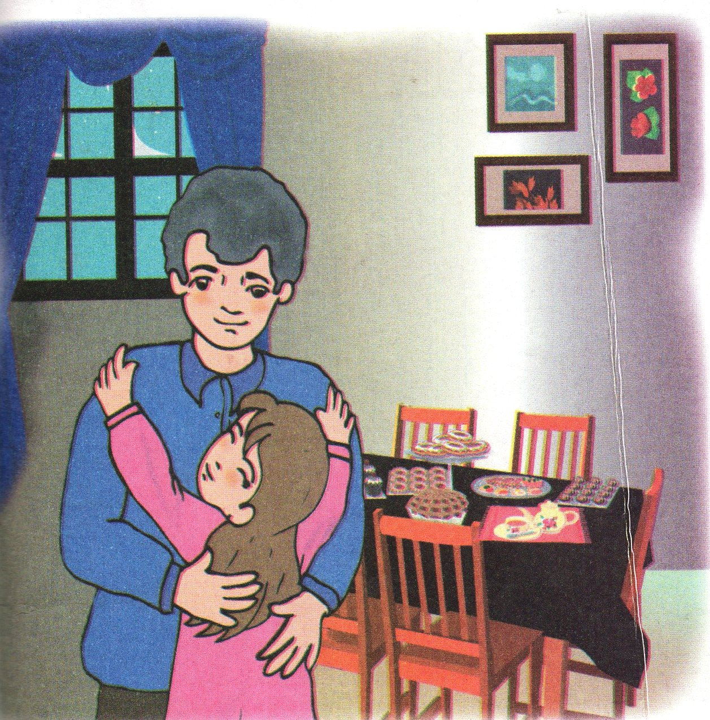  عم يتحدث النص؟ماهو عنوانه؟  تجزئة النص المنطوق قراءة والإجابة عن الأسئلة؟  الأسئلة مرفقة بالنص المنطوق،يمكن للمعلم تعديلها (حذف،إضافة،تغيير الصيغة....)  يقول المعلم:هنأت زميلك بمناسبة العيد،ماذا تقول له؟  مطالبة التلاميذ بفتحالكتاب ص30 ومشاهدةالصورة.  ماذا تشاهد في الصورة؟  ليلى تعانق أباها،ماذاتقول له؟  هل تهنئ أفراد عائلتك صباح يوم العيد؟  اكتب عبارة التهنئةعلى لوحتك. | فهم المنطــــوق | مرحلــــــة بنــاء التعلمــــــات
بناءأفكار جديدة تدعم ماورد في النص المنطوق | أتأمل وأتحدث: تفويج التلاميذ ومطالبة كل فوج بالتعبير عن الصورة  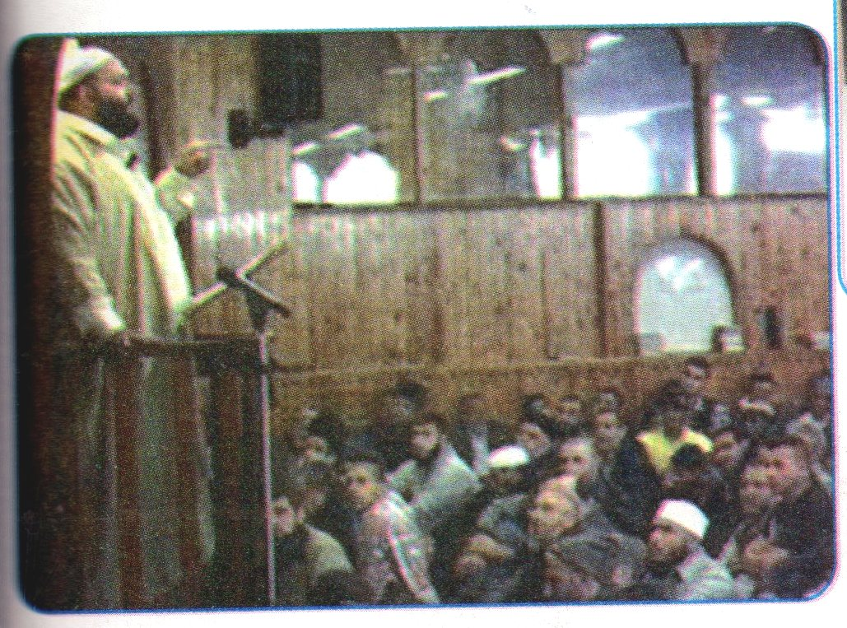  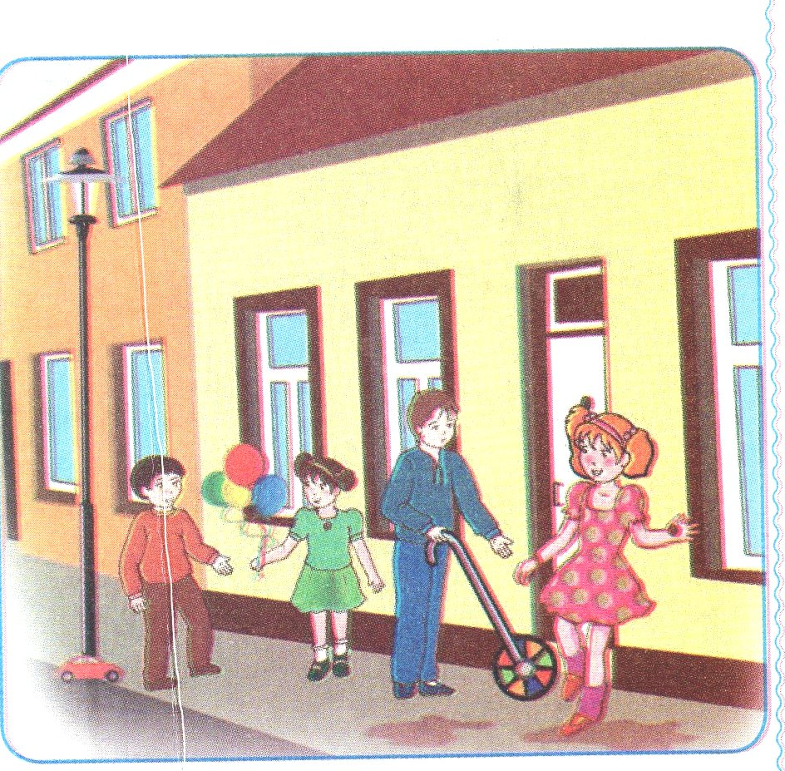  الصورة1:ماذا ترى في الصورة؟ الصورة الثانية:أين هم هؤلاء الرجال؟  انظر إلى الأولاد.ماذا يلبسون؟ ماذا يفعلون؟  وهذه البنت،ماذا تحمل في يدها؟ بما ننادي الشخص الذي يصلي بالناس؟  اذكر الأعمال التي تقوم بها في يوم العيد. ماذا يفعل المصلون بعد صلاة العيد؟  تدوين أحسن الإجابات وقراءتها تسجيل أحسن التعابير وقراءتها  طرح أسئلة حول الصورتين معا وتسجيل الملخص وقراءته  في صبيحة يوم العيد،لبست ملابسك الجديدة وذهبت مع أبيك إلى المسجد.احك لنا مارأيته وما سمعته؟ | التعبيـر الشفوي | التدريـــب والاستثمـــــــــــــــار

المقطع التعلمي:العائلة. مركبة الكفاءة:يتواصل مع الغير،يفهم حديثه
النشــــــــــــــــاط:تعبير شفوي مؤشرات الكفاءة:يوظف الروابط والصيغ المناسبة،يستعمل الاستفهام
الكفاءة الختامية:يقدم توجيهات انطلاقا من سندات متنوعة في وضعيات تواصلية دالة
القيم:يبحث عن المعلومة ويوظفها في التعبير الشفوي،يحيي مناسبات دينية،صلة الرحم(التعاون،التآزر،التكافل.....)
المدة:45د
الحصة:2

التقويـــــــــــــــم | الوضعيات التعلمية والنشاط المقتـــــــــــــرح | المراحــــــل
يتذكر مضمون النص المنطوق.  يجيب عن الأسئلة. | العودة إلى النص المنطوق(عيد الفطر)  يطرح المعلم أسئلة حول المعنى العام للنص المنطوق. | مرحلة الأنطلاق
يجيب عن الأسئلة،يكتشف الصيغ ويوظفها. | يقرأ المعلم الفقرة التي تحتوي على الصيغ المستهدفة.  يطرح أسئلة هادفة لاستخراج الصيغة  متى استيقظت الأم؟  تسجيل إجابة المتعلمين على السبورة وقراءتها،تلوين الصيغة المستهدفة(باكرا)  متى يذهب الفلاح إلى حقله؟  تسجيل إجابات المتعلمين على السبورة وتلوين الصيغة المستهدفة(باكرا)  يكون التدوين على السبورة بهذا الشكل.  استيقظت الأم باكرا. بـاكـرا يذهب الفلاح إلى حقله باكرا.  سؤال آخر لتثبيت الصيغة المستهدفة:يستيقظ ..................ليصلي صلاة الصبح.اكمل الجملة.  هات جملا مستعملا:باكرا،الباكر.....  طلبت سعاد من أبيها السماح لها بالذهاب معه إلى المسجد.سألته ماذا قالت؟  تسجيل إجابة المتعلمين على السبورة وقراءتها،تلوين الصيغة المستهدفة(هل) التركيز على العلامة ؟  وجدتك أمك تتفرج على الرسوم المتحركة،هي لاتعرف إن كنت راجعت دروسك.  تسألك فتقول:.....................  تسجيل إجابة المتعلمين على السبورة وقراءتها،تلوين الصيغة المستهدفة(هل).  زرت خالتك في عيد الفطر.تسألك عما تفضل شربه.القهوة أو الشاي.  ماذا تقول لك؟  وضعيات أخرى لتثبيت الصيغة المستهدفة  هات جملا موظفا:هل.....؟ | مرحلــــــة بنــاء التعلمــــــات
يتدرب على استعمال الصيغ في وضعيات مشابهة ويستثمرها في وضعيات جديدة | يطرح المعلم أسئلة تستدعي الإجابة باستعمال الصيغ المكتشفة  العودة إلى دفتر الأنشطة وإنجاز التمرين 1 ص 17من كتاب الأنشطة  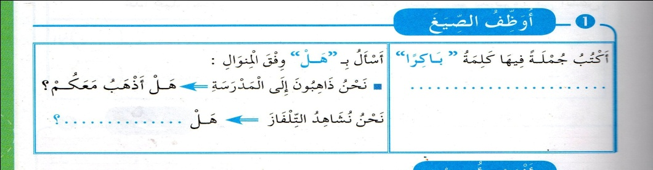 | التدريـــب والاستثمـــــــــــــــار

المقطع التعلمي:العــــائلة مركبة الكفاءة:يتواصل مع الغير
يفهم حديثه
النشــــــــــــــــاط:تعبير شفوي(إنتاج شفوي) مؤشرات الكفاءة:فهم تسلسل الأحداث في النص المنطوق ويبني عليها
الكفاءة الختامية:يقدم توجيهات انطلاقا من سندات متنوعة في وضعيات تواصلية دالة ينظم أفكاره ويعبر عنها تعبيرا سليما
القيم:يبحث عن المعلومة ويوظفها في التعبير الشفوي، يساهم بفاعلية في إحياء المناسبات الدينية.
المدة:45د
الحصة:3

التقويـــــــــــــــم | الوضعيات التعلمية والنشاط المقتـــــــــــــرح | المراحــــــل
يعدد المناسبات(دينية،وطنية،عائلية).  يسرد الأعمال التي يقوم بها. | سم مناسبات تجتمع فيها عائلتك.  ما الأعمال التي التي تقوم بها في هذه المناسبة؟ | مرحلة الأنطلاق
يعبر عن الصور معتمدا على الأسئلة التوجيهية. | ملاحظة الصور كلها قصد التقاط المجال العام للأحداث.  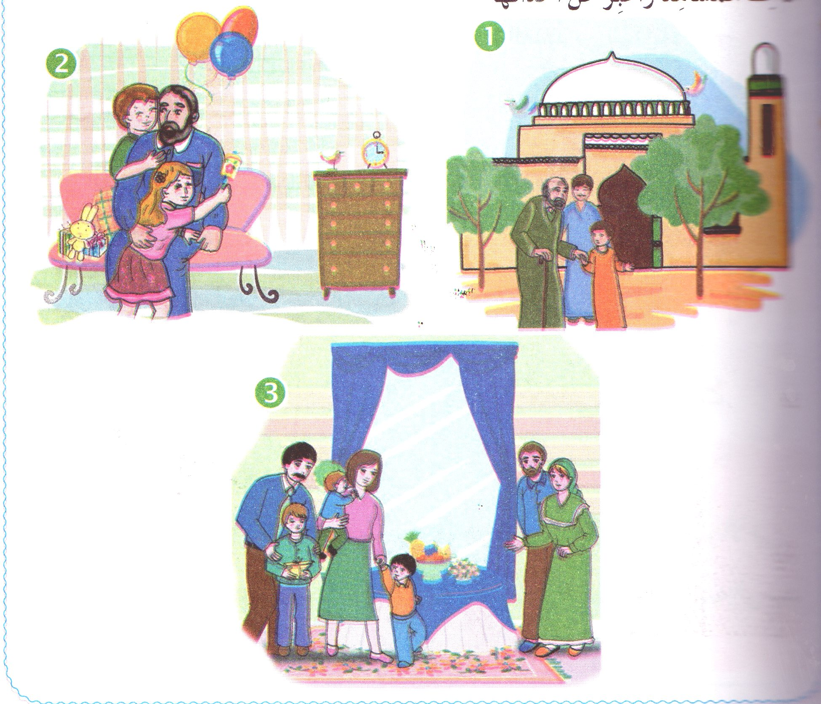  تأملوا الصور.  ماهو الموضوع الذي تعبر عنه هذه الصور؟كتاب التلميذ ص31 .  تركيز انتباه التلاميذ على الصورة الأولى والتعبير عنها  يمكن للمعلم مساعدة التلاميذ بطرح الأسئلة التالية.  أين ذهب علي مع جده وأبيه صباح يوم العيد؟ لماذا؟ وأنت.هل تفعل ما فعله علي؟  تسجيل أجمل التعابير على السبورة لإثارة جو التنافس  التعبير عن الصورة الثانية وتسجيل أفضل التعابير .  الاستعانة بأسئلة .عاد الجد من المسجد.مع من يجلس؟سعاد تعانقه وتقول له:..........  مطالبة التلاميذ بسرد الأحداث في الصورتين(إدماج جزئي)  التعبير عن الصورة الثالثة وتسجيل الأحسن  يعين المعلم تلاميذته بطرح أسئلة:تستعد العائلة لزيارة الأقارب في رأيكم عند من تذهب أولا؟  مطالبة التلاميذ بسرد الأحداث في الصور الثلاث(إدماج كلي) | مرحلــــــة بنــاء التعلمــــــات
ينتج نصا شفويا أصيلا معتمدا على تسلسل الأفكار المقدمة له يبني عليها ويرتبها في إنتاجه الشفوي. | زرت ابن خالتك بمناسبة نجاحه في آخر السنة.  احك لنا مافعلته.  يعين المعلم تلاميذه على ترتيب أفكارهم بمطالبتهم بذكر.  اليوم،الهديةالتي أخذها،عبارة التهنئة،كيف استقبله ابن خالته. | التدريـــب والاستثمـــــــــــــــار

المقطع التعلمي:العائلة. مركبة الكفاءة:يفهم مايقرأ ويعيد بناء المعلومات الواردة في النص
الميدان:فهم المكتوب يستعمل استراتيجية القراءة ويقيم مضمون النص المكتوب
النشـــــــــــــاط:قراءة (آداء+فهم)زفاف أختي ح4 مؤشرات الكفاءة:يؤدي آداء منغما مناسبا للمقام،ويحترم علامات
الكفاءة الختامية:يقرأ نصوصا بسيطة قراءة سليمة ويفهمها يغلب عليها النمط التوجيهي الوقف. يجيب عن الأسئلة ويحدد فكرة النص
القيم:يتحكم في الآليات الأولية للقراءةوينضبط مع الزمن المخصص للنشاط.يتفاعل مع مناسبات عائلية.
المدة:45د
الحصة:4

التقويـــــــــــــــم | الوضعيات التعلمية والنشاط المقتـــــــــــــرح | المراحــــــل
ماذا تقدم لأمك بمناسبة عيدها؟ | السياق:  حضرت أمك حلويات لذيذة،وطلبت منك مرافقتها لزيارة خالتك.  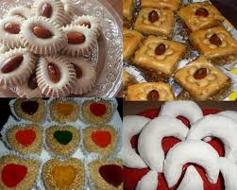  السند: صورة أو طبقا من الحلوى إن أمكن.  التعليمة:  بأي مناسبة حضّرت الأم حلويات لخالتك؟ | مرحلة الأنطلاق
يكتشف الشخصيات ويعبر عنها  يعبر عن الصور  يقرأ النص قراءة معبرة  يجيب عن الأسئلة  يوظف الكلمات الجديدة في جمل  يستخرج القيم ويتحلى بها | فتح الكتاب ص 32 وملاحظة الصورة المصاحبة للنص  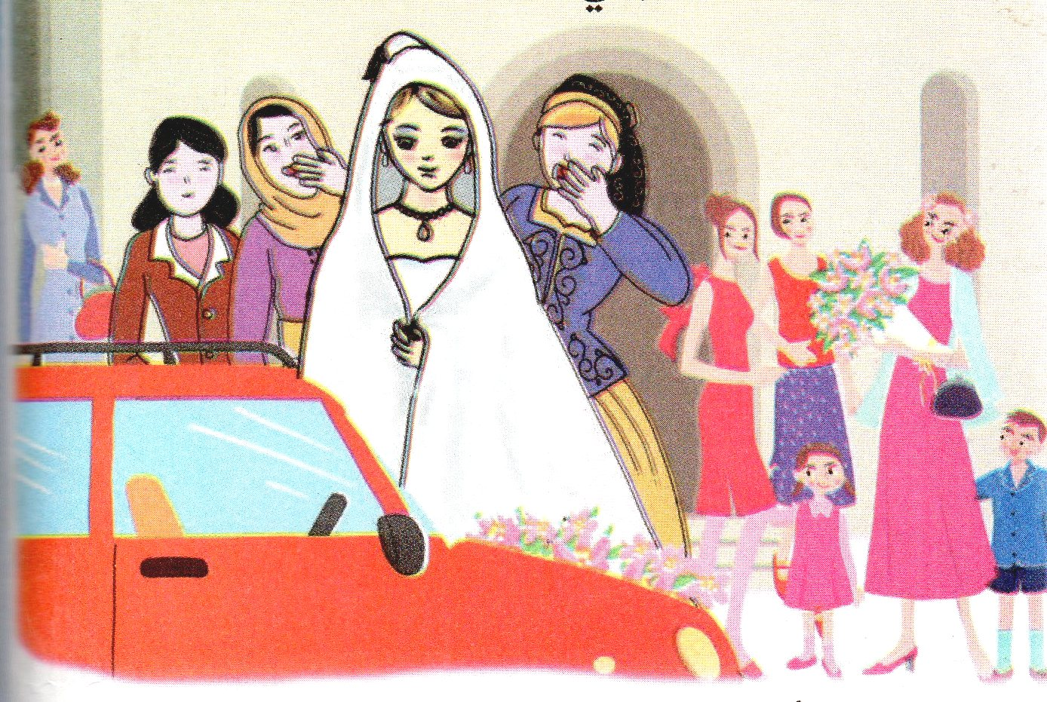  من هذه التي تلبس برنسا أبيض؟  لاحظوا المرأتين اللتين خلفها.ماذا تفعلان؟  في أي مناسبة تزغرد النساء؟  تسجيل توقعات التلاميذ عن موضوع النص  قراءة النص قراءة نموذجية من طرف المعلم مستعملا  الإيحاء لتقريب المعنى  ترك فسحة للتلاميذ للقراءة الصامتة.  ماهو عنوان النص؟اذكر شخصيات النص.  مطالبة التلاميذ بالتداول على القراءة،فقرة/فقرة(يبدأ بالمتمكنين حتى  لايدفع المتأخرين إلى ارتكاب الأخطاء)  تذليل الصعوبات أثناء القراءة وشرح المفردات الجديدة  وتوظيفها في جمل حسب الجدول  مناقشة التلاميذ عن فحوى النص والمعنى الظاهري له بالأسئلة المناسبة.  الأسئلة مرافقة للنص  طرح أسئلة أخرى  مااليوم الذي انتظرته عائلة العروس؟  قدم الضيوف هدايا لأهل العروس.هذا السلوك يدل على.  التعاون/التباغض/التآزر/الحقد....يكتب المعلم العبارات ويطلب من التلاميذ تشطيب الغير مناسب.  إعادة قراءة النص والوقوف عند القيم الواردة فيه قصد التحلي بها.  (إحياء المناسبات،التعاون بين الأهل والجيران،حب الآخرين،تقاسم الأفراح........) | مرحلــــــة بنــاء التعلمــــــات
  توظيفها في جملة | معناها | الكلمة
  وصل موكب من الحجاج.... | مجموعة من | موكب من
يجيب عن الأسئلة  يقدم أفكارا أخرى استنادا إلى تصوراته | طرح أسئلة أخرى قصد الإلمام بالموضوع  إنجاز التمارين في دفتر الأنشطة،التمرين رقم 2ص17  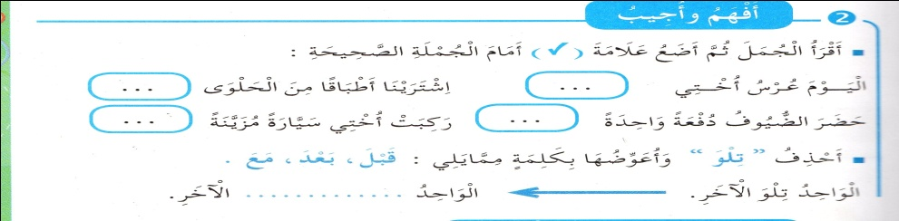 | التدريـــب والاستثمـــــــــــــــار

المقطع التعلمي:العائلة. مركبة الكفاءة:يستعمل المعلومات الواردة في النص المكتوب
الميدان:فهم المكتوب
النشـــــــــــــاط:قراءة وكتابة(زفاف أختي) مؤشرات الكفاءة:يحدد القرائن اللغوية المميزة للنص
الكفاءة الختامية: يقرأ نصوصا بسيطة قراءة سليمة ويفهمها يغلب عليها النمط التوجيهي يميز بين الحروف المتشابهة (كتابة ونطقا)
القيم والكفاءات العرضية:يعتز بلغته ويوظف قدراته التعبيرية الشفاهية والكتابية،يتفاعل مع المناسبات العائلية.
المدة:90د
الحصة:6

التقويـــــــــــــــم | الوضعيات التعلمية والنشاط المقتـــــــــــــرح | المراحــــــل
يتذكر أهم أحداث النص،والمعنى العام له | تلخيص النص المكتوب بأسئلة موجهة لتحديد الأفكار الأساسية.  بأي مناسبة أعدت العائلة حلويات لذيذة؟  من حضر الحفل؟وماذا أحضروا معهم؟  على ماذا يدل سلوك المدعوين/الجيران؟ | مرحلة الأنطلاق
يقرأ النص  ينطق بالحرفين نطقا سليما مميزا بينهما نطقا وسماعا ورسما. | أراجع وأميز.  يعتني النشاط بمعالجة ظاهرة لغوية وهي الحروف المتقاربة في الرسم(د،ذ)  الإدراك وعرض النموذج  أراجع وأميز.  بناء الجملة المحتوية على الحرفين المستهدفين بمحاورة التلاميذ  يقول المعلم:أعدت العائلة حلويات لذيذة المذاق،تخبرنا سلمى فتقول:.................  كتابة الجملة على السبورة قراءتها وتأطير كلماتها  استخراج الكلمتين المشتملتين على الحرفين المقصودين وتحليلهما إلى مقاطع صوتية  تحديد الحرفين وقراءتهما .  الأستجابة الموجهة  قراءة كلمة(تَذُوق)مع تكرار الصوت ذو،ذو،ذو.....تذوق.  عرض كلمات أخرى(مِذْيَاعٌ،ذَهَبَ،نَوافِذُ)  قراة كلمة(نُقَدِّم)مع تكرار الصوت:دِّ،دِّ،دِّ..........نقدّم  عرض كلمات أخرى(دلو،تدور،موائد،)  يكتب المعلم الحرفين على جدول الحروف مطالبا التلاميذ بنطق الحرف بحركته كلما كتبه.  كتابة الكلمتين(أعددنا،لذيذ)ومطالبة التلاميذ بقراءتهما معا.  الإتيان بكلمات جديدة تحوي الحرفين.  الأستجابة المستقلة  العودة إلى الجملة وتمييز الحرفين.  التطبيق  العودة إلى النص المكتوب ومطالبة التلاميذ باستخراج كلمة تحوي الحرف(د/ذ)وكتابتها على الألواح  أكتب جيدا  يكتب المعلم كلمات تتضمن الحرفين وباتباع طريقة المناقشة يستخرج الحرفين مع ملاحظة موقعه في الكلمة(أول،وسط،آخر الكلمة متصلا أو منفردا)  قراءة الحرفين  كتابة الحرفين على الألواح بمحاكات آدا المعلم وتشكيلهما بالعجينة إن أمكن | مرحلــــــة بنــاء التعلمــــــات
  الْمّــذّاقِ | لَــذِيــذَةَ | حَلَوِياتٍ | أَعْــدَ دْ نا
  نَا | ـدَ دْ |  | أّعْـ
  ـذَ |  | ـذِيـ |  | لَـ
يقرأ وينسخ | قراءة الحروف والكلمات وكتابتها في دفتر الأنشطةتمرين 5 ص18.  كتابة الحروف والكلمات التي تحويها على كراس القسم باتباع الخطوات المألوفة. | التدريـــب والاستثمـــــــــــــــار

المقطع التعلمي:العائلة. مركبة الكفاءة:يستعمل المعلومات الواردة في النص المكتوب
الميدان:فهم المكتوب
النشـــــــــــــاط:قراءة وكتابة(زفاف أختي) مؤشرات الكفاءة:يقرأ النص ويقف عند الفاصلة،ينتج جملا فعلية بسيطة(فعل،فاعل،مفعول به)، يوظف الضمير أنا
الكفاءة الختامية: يقرأ نصوصا بسيطة قراءة سليمة ويفهمها يغلب عليها النمط التوجيهي
القيم والكفاءات العرضية:يعتز بلغته ،يتحلى بروح التعاون والتضامن ويساهم في العمل الجماعي
المدة:90د
الحصة:8

التقويـــــــــــــــم | الوضعيات التعلمية والنشاط المقتـــــــــــــرح | المراحــــــل
يجيب عن الأسئلة | لماذا أعدت العائلة الحلوى؟  اشتاقت سلمى لأختها فقالت:.................. | مرحلة الأنطلاق
يقرأ الفقرة محترما الفواصل.  وكذا فقرة أحسن قراءتي.  يجيب عن الأسئلة.  ينتج جملا فعلية بسيطة(فعل،فاعل،مفعول به).  ينتج جملا بسيطة تبدأ بالضمير:أنا | المرحلة الأولى  يعودالمعلم إلى النص المكتوب ويقرأه قراءة مسترسلة.  يعيد قراءة الفقرة الأولى قراءة جوهرية (الإشارة إلى الفواصل الواردة في الفقرة)ويطلب من التلاميذ قراءتها قراءة سليمة مع احترام الفواصل والزمن المخصص لها.  يثمن قراءة المتفوقين ويصحح أخطاء المتعثرين  قراءة الفقرة الموجودة في كتاب التلميذ ص33. (أحسن قراءتي)  يتداول بقية التلاميذ على قراءتها محترمين الفواصل،ومسترسلين في قراتهم.  المرحلة الثانية:استعمال الظواهر النحوية والصرفية(أركب)ص31  يعيد المعلم قراءة الفقرة الأولى من النص المكتوب.يطرح السؤال.  ماذا أحضر الضيوف؟كتابته وتلوين أداة الاستفهام  تدوين الجواب بجانب السؤال وتلوين الكلمة التي تدل على المفعول به.  يتم تناول المثال الثاني بنفس الطريقة.  أمثلة أخرى لتثبيت الظاهرة اللغوية.  أعدت الأم الفطور ماذا أعدت الأم؟  ماذا شرح المعلم؟ شرح المعلم الدّرسَ  اكمل الجمل بالكلمة المناسبة.  غرس الفلاح............... راجع التلميذ............  غسلت الأم.................. لبست المعلمة.............  تمثيل الأداء الحواري(تلميذ يطرح سؤالا بـ:ماذا والآخر يجيب بجملة فعليةبسيطة).  -يطلب من تلميذ محو السبورة ثم يقول له أخبر زملاك بما تفعل.  -أنا أمسح السبورة.كتابة الجملة وتلوين الضمير أنا.  -نفس العمل مع تلميذة مع تغيير المهمة.  أنا أرسم زهرة.  الهدف من صعود تلميذ وتلميذة هو إدراك المتعلم أن المتكلم سواء كان ذكرا أو أنثى يبدأ كلامه بـ(أنا).  وضعيات أخرى لتثبيت المقصود.  هاتوا جملا تبدأ بكلمة(أنا). | مرحلــــــة بنــاء التعلمــــــات
يوظف التراكيب والظواهر المستهدفة | إنجازالتمارين في دفتر الأنشطة تمرين 3 ص 17.  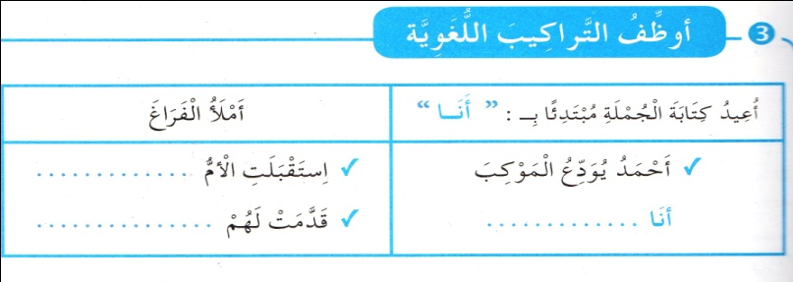 | التدريـــب والاستثمـــــــــــــــار

المقطع التعلمي:العائلة. مركبة الكفاءة:يتعرف على مختلف أشكال الحروف والضوابط للكتابة
بالعربية ويتحكم في مستويات اللغة الكتابية
النشـــــــــــــــاط:إملاء مؤشرات الكفاءة:يحترم قواعد رسم الحروف والكلمات وتناسقها
الكفاءة الختامية:ينتج كتابة كلمات وجمل يستعمل علامات الوقف(المطة والنقطة كبداية)
القيم والكفاءات العرضية:يوظف قدراته الكتابية ويتحكم فيها يكتب كلمات تشمل الحرفين(د،ذ)في وضعيات مختلفة
المدة:45د+45د
الحصتان:7/9

التقويـــــــــــــــم | الوضعيات التعلمية والنشاط المقتـــــــــــــرح | المراحــــــل
تمييز الحرفين عن غيرهما سماعا وكتابة | يكتب المعلم كلمات تحوي الحرفين المكتشفين على السبورة  قراءة الكلمات ثم مطالبة التلاميذ بقراءتها  ـــ لون حرف الذال في الكلمات التي تشمله،نفس العمل مع حرف الدال. | مرحلة الأنطلاق
يثبت الحرف عن طريق الذاكرة البصرية برؤيته والذاكرة العضلية بكتابته.  يكتب الصوت الناقص. | تثبيت الحرفين.  01- يكتب المعلم الكلمات(ذَهَبٌ،ذِراعٌ)،(تّدورُ،دُكّانٌ) كل كلمتين على حدة ويقول:هناك حرف تكرر في الكلمتين (ذَهَبٌ،ذِراعٌ).اكتبه على لوحتك.  نفس العمل مع الكلمتين (تَدورُ،دُكّانٌ).  وضعيات أخرى مشابهة.  02-يعرض المعلم كلمات على السبورة (بصوت ناقص) (الاستعانة بصور)أو  مايراه المعلم مناسبا.  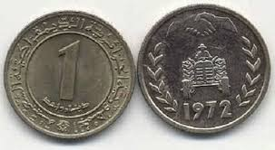  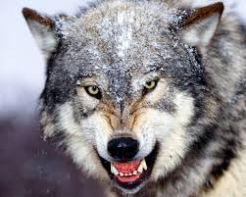    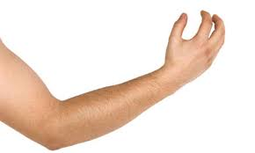  . رَاعٌ ..ـنَارٌ . ئْبٌ ..ئِرَةٌ  أكمل كل كلمة بالصوت المناسب(دا،ذِ،دِيـ)  تتم المناقشة جماعيا على السبورة كلمة/كلمة  يتم العمل الفردي على الألواح.......أكمل كتابة الكلمة بالحرف المناسب  مراقبة فتصحيح | مرحلــــــة بنــاء التعلمــــــات
يثبت الحرفين ويتعرف على بداية ونهاية كتابة الحرف داخل الكلمة.  يحرص على الأبعاد والمسافة لكل حرف | يملي المعلم كلمات تشمل الحرفين وكتابتها على كراسات القسم(ح7)  إنجاز تمرين الإملاء في دفتر الأنشطة تمرين 6 ص18.  يمكن للمعلم استغلال دفتر الأنشطة في الحصة التاسعة. | التدريـــب والاستثمـــــــــــــــار

المقطع التعلمي:العائلة مركبة الكفاءة:يتعرف على مختلف أشكال الحروف والضوابط للكتابة ميــــدان:التعبير الكتابي بالعربية ويتحكم في مستويات اللغة الكتابية
النشـــــــــــــــاط:تعبير كتابي مؤشرات الكفاءة:ينتج المتعلم جملا استفهامية
الكفاءة الختامية:ينتج كتابة كلمات وجمل يحترم قواعد رسم الحروف والكلمات يحترم استقامة الخط على السطر
القيم والكفاءات العرضية: يوظف قدراته التعبيرية الشفهية والكتابية،يحيي مناسبات عائلية
المدة:45د
الحصة: 11
التقويـــــــــــــــم | الوضعيات التعلمية والنشاط المقتـــــــــــــرح | المراحــــــل
يكتب النقطة(.)أو(؟)على لوحته.  يميز بين الجملة الاستفهامية والجملة المثبتة. | يكتب المعلم جملا مثبتة وأخرى استفهامية،ويطلب من التلاميذ وضع(.)أو(؟) في نهاية كل جملة.  اقتراح جمل. | مرحلة الأنطلاق
يقرأ المتعلم الجمل الاستفهامية والجمل المثبتة.  يجرب ويكتشف الجواب الصحيح.  يحاور زميله. | أتدرب على الإنتاج الكتابي.  يعرض المعلم الوضعية الموجودة في كتاب التلميذ على السبورة ص 33.  هل حضرتم الحلوى؟ كثيرة،الواحدة تلوى الأخرى.  أين أنتِ ياسلمى؟ لقد وصل باكرا.  كم عدد السيارات؟ نعم،وهي لذيذة جدا.  متى وصل الموكب؟ أناهنا ،أرتب الهدايا.  يقرأ المعلم الجمل تليها قراءات فردية من بعض التلاميذ،ثم مناقشتها.تلوين أدوات الاستفهام والتعرف على معانيها(أين للسؤال عن المكان،كم (العدد)،متى(الوقت)،هل (الإجابة بنعم أو لا).  -يحرص المعلم على اكتشاف تلاميذة للانسجام الموجود بين الجملة الاستفهامية وما يقابلها في المعنى بواسطة التجريب.  -ربط الجملة الاستفهامية بجوابها.  تمثيل الوضعية عن طريق حوار بين تلميذين،أحدهما يسأل والآخر يجيب.  أسئلة وأجوبة من طرف التلاميذ فيما بينهم.  ينقل المتعلم الأجوبة على كراس النشاط. | مرحلــــــة بنــاء التعلمــــــات
ينتج جملا استفهامية ولا ينسى وضع علامة الاستفهام. | يوزع المعلم كراسات التعبير على التلاميذ.  مطالبتهم بكتابة التاريخ وعنوان الحصة.  يقدم لهم الأوراق المخصصة للنشاط.  يشرح لهم طريقة العمل ويطلب منهم كتابة السؤال المناسب للجواب الأول.  بعد التأكد من إتمام العمل ينتقل إلى الجواب الثاني فالثالث.  اكتب السؤال المناسب لكل جواب ولا تنس وضع علامة الاستفهام؟  .......................................................................  نعم ،أحب والدي.  .......................................................................  إنها الساعة الثامنة صباحا  .......................................................................  استيقظت الأم باكرا. | التدريـــب والاستثمـــــــــــــــار

.......................................................................
نعم ،أحب والدي.
.......................................................................
إنها الساعة الثامنة صباحا
.......................................................................
استيقظت الأم باكرا.
ـــــــــــــــــــــــــــــــــــــــــــــــــــــــــــــــــــــــــــــــــــــــــــــــــــــــــــــــــــــــــــــــــــــــــــــــــــــــــــــــــــــــــــــــــــــــــــــــــــــــــــــــــــــــــــــــــــــــــــــــــــ
.......................................................................
نعم ،أحب والدي.
.......................................................................
إنها الساعة الثامنة صباحا
.......................................................................
استيقظت الأم باكرا.
ـــــــــــــــــــــــــــــــــــــــــــــــــــــــــــــــــــــــــــــــــــــــــــــــــــــــــــــــــــــــــــــــــــــــــــــــــــــــــــــــــــــــــــــــــــــــــــــــــــــــــــــــــــــــــــــــــــــــــــــــــــ
.......................................................................
نعم ،أحب والدي.
.......................................................................
إنها الساعة الثامنة صباحا
.......................................................................
استيقظت الأم باكرا.
ـــــــــــــــــــــــــــــــــــــــــــــــــــــــــــــــــــــــــــــــــــــــــــــــــــــــــــــــــــــــــــــــــــــــــــــــــــــــــــــــــــــــــــــــــــــــــــــــــــــــــــــــــــــــــــــــــــــــــــــــــ
.......................................................................
نعم ،أحب والدي.
.......................................................................
إنها الساعة الثامنة صباحا
.......................................................................
استيقظت الأم باكرا.

المقطع التعلمي:العائلة. مركبة الكفاءة:يفهم مايقرأ
النشـــــــــــــــاط:محفوظات مؤشرات الكفاءة:يقرأ المحفوظةويحفظها
الكفاءة الختامية:يقرأنصوصا بسيطة ويفهمها. يفهم معناها الإجمالي ويدرك القيم التي تتضمنها
القيم والكفاءات العرضية:يوظف قدراته الشفوية ويتحكم فيها،يحترم والديه ويطيعهما.
المدة:45د+45د
الحصتان:5/12

التقويـــــــــــــــم | الوضعيات التعلمية والنشاط المقتـــــــــــــرح | المراحــــــل
ذكرني يا.......بأنشودة أبي وأمي. | مع من تعيش في البيت؟  من يشتري لك الملابس ؟  ومن التي تغسل لك الملابس وتحضر لك الأكل.  هل تطيع والديك؟ | مرحلة الأنطلاق
يكتشف المحفوظة  ينصت إلى قراءة الأستاذ ،يدرك المعنى الإجمالي ويجيب عن الأسئلة  يحفظ المقطع الأول من المحفوظة | مرحلة التقديم وشرح المعنى الأجمالي  يكشف الأستاذ عن نص المقطوعة مكتوبة بشكل جميل وواضح لإضفاء الجانب الجمالي عليها.  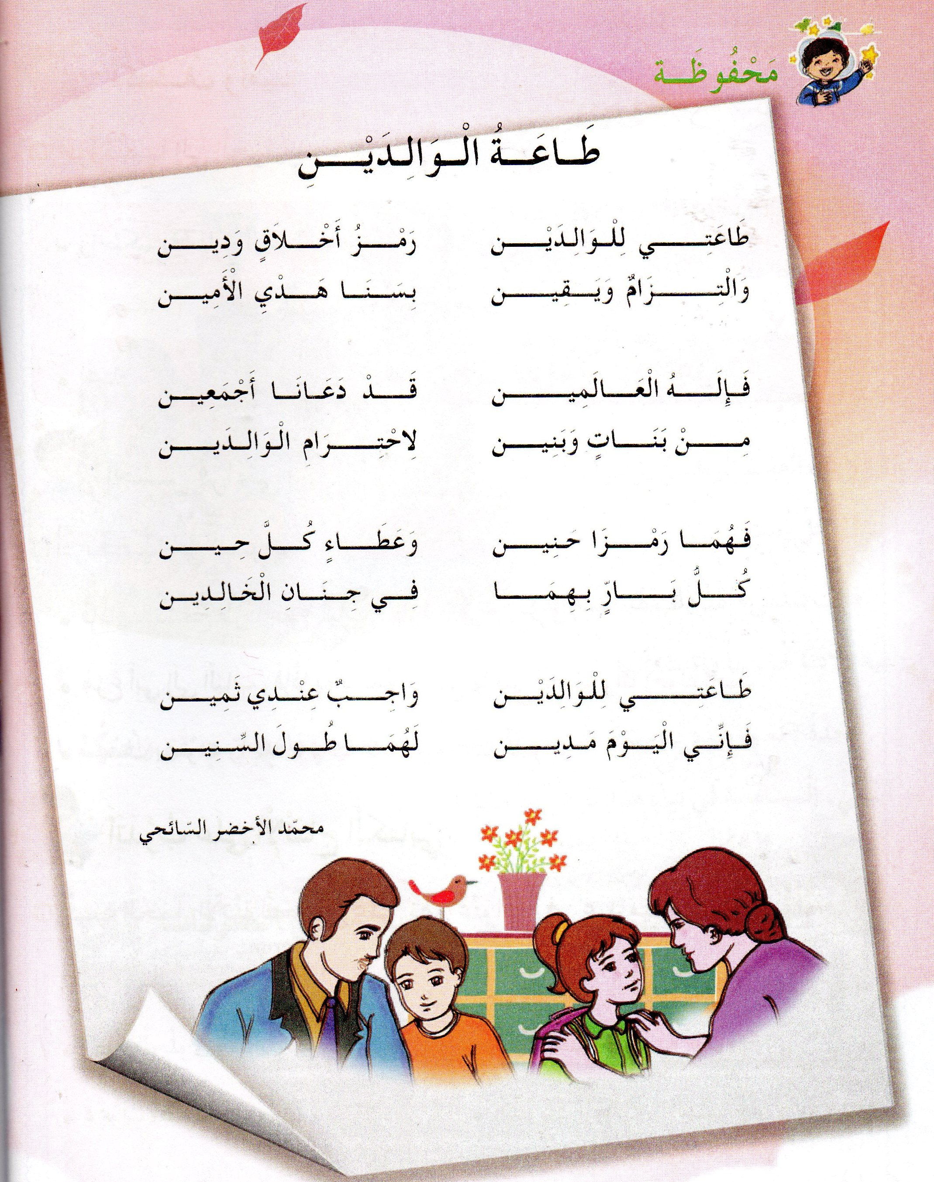  قراءة المحفوظة من طرف الأستاذ قراءة واضحة تتخللها الإيماءات لتقريب المعنى  تقديم المعنى الإجمالي للقطعة تتخللها أسئلة لقياس الفهم.  ماذا تدرس في مدرستك؟  مع من تذهب كل صباح؟  متى تكتب؟  ماالفائدة من الدراسة؟  مرحلة التجزئة والتحفيظ.  يجزئ الأستاذ القطعة إلى أربعة أجزاء.  يكتب الجزء الأول على جانب آخر من السبورة ويتم تحفيظه | مرحلــــــة بنــاء التعلمــــــات
يؤدي المقطع الأول آداء سليما | آداء المقطع الأول من المحفوظة | التدريـــب والاستثمـــــــار

ملاحظة:تحصص الحصة الأولى(5)للتقديم والتحفيظ
تخصص الحصة الثانية(12)للإستظهار والمسرحة
تُقدم باقي الأجزاء على مدار اسابيع المقطع بنفس الطريقة

المقطع التعلمي:الحياة المدرسية
النشـــــــــــــــاط:إدماج(ح10) مؤشرات الكفاءة:يسترجع معلومات سابقة ويوظفها
الكفاءة الختامية:يدمج مكتسباته في حل وضعيات متعلقة بـ(اللغة،التربية الأسلامية،التربية المدنية) ينجز الأنشطة فرديا على أوراق
القيم والكفاءات العرضية:يوظف قدراته ويتحكم فيها
المدة:45د
الحصة:10

التقويـــــــــــــــم | الوضعيات التعلمية والنشاط المقتـــــــــــــرح | المراحــــــل
يسترجع المعلومات | يحاور الأستاذ التلاميذ حول مضامين الدروس السابقة لقياس مدى التذكر لديهم  استعمال الرصيد اللغوي.  الظواهرالنحوية والصرفية...... | مرحلة الأنطلاق
يكتشف الأنشطة وينصت إلى شرح المعلم.  ينجز النشاط الأول.  يراقب عمله ويصحح إن أخطأ  النشاط الثاني  النشاط الثالث | يوزع الأستاذ أوراق الوضعية الإدماجية على التلاميذ ويشرح لهم الأنشطة مرحليا .  يطلب منهم إنجاز النشاط الأول تليه المراقبة والتصحيح الجماعي على السبورة فالفردي ،نفس العمل مع بقية الأنشطة.  الأنشطة:  اللغة العربية.  ضع:(أين،كم)في المكان المناسب ولا تنس وضع العلامة؟.  إلى............تشير الساعة الآن .........تتوجه ياأخي  سألك المعلم فقال:....قضيت العطلة قالت الأم:بِـ..... اشتريت الخبز  لاحظ الجملة وأكمل.  أنتما تراجعان الدرس أَنْتَ..............................  أنتم.................... أنتن...............................  التربية الإسلامية  ضع العلامة  أمام الجملة الصحيحة  أتأخر عن موعد الدروس.  أنجز فروضي وأحضر دروسي.  أنصت إلى شرح المعلم.  أطلب من الكبار أن يعلموني.  التربية المدنية.  املأ الفراغ بالكلمة المناسبة.( يُسَلِّمُ،بِهُدُوءٍ،يُحَيِّي،يَصِلُ)  التلميذ المنضبط هو الذي ........باكرا إلى المدرسة ........على أصدقاءه عند بابها يدخل.........إلى الساحة و.......العلم الوطني. | مرحلــــــة بنــاء التعلمــــــات
مراقبة آداء المتعلم،يثي على المجتهدين لخلق جو من التنافس | اكمل الآية:يرفع الله الذين....................................... | التدريـــب والاستثمــــــــار

ورقة الإدماج في الأسفل

الأنشطة:
اللغة العربية.
ضع:(أين،كم)في المكان المناسب ولا تنس وضع العلامة؟.
إلى............تشير الساعة الآن .........تتوجه ياأخي
سألك المعلم فقال:....قضيت العطلة قالت الأم:بِـ..... اشتريت الخبز
لاحظ الجملة وأكمل.
أنتما تراجعان الدرس أَنْتَ..............................
أنتم.................... أنتن...............................
التربية الإسلامية
ضع العلامة أمام الجملة الصحيحة

أتأخر عن موعد الدروس.

أنجز فروضي وأحضر دروسي.

أنصت إلى شرح المعلم.

أطلب من الكبار أن يعلموني.
التربية المدنية.
املأ الفراغ بالكلمة المناسبة.( يُسَلِّمُ،بِهُدُوءٍ،يُحَيِّي،يَصِلُ)
التلميذ المنضبط هو الذي ........باكرا إلى المدرسة ........على أصدقاءه عند بابها يدخل.........إلى الساحة و.......العلم الوطني.

المقطع التعلمي:العائلة. مركبة الكفاءة:التعرف على سلوكات تتعلق بالآداب
الميدان:تهذيب السلوك ممارسةسلوكات تتعلق بالمعاملات الحسنة
الدرس:زيارة الأقارب.
النشــــــــــــــــاط:تربية إسلامية مؤشرات الكفاءة:ابراز مظاهر السلوك الحسن.
الكفاءة الختامية:يسلك المتعلم في حياته اليومية سلوكات تدل على الأخلاق ربطها بالآيات القرآنية والحديث النبوي الشريف
الحميدة،والمعاملات الحسنة،والتزاور. يذكر المناسبات التي يزور فيها أقاربه.
القيم:صلة الرحم،التضامن،احترام الكبير.....
التقويـــــــــــــــم | الوضعيات التعلمية والنشاط المقتـــــــــــــرح | المراحــــــل
يتذكر المعلومات السابقة.  يجيب عن الأسئلة. | السياق:النص المنطوق(عيد الفطر)  السند:صورة أو مايراه المعلم مناسب.  التعليمة:اذكر الأعمال التي قامت بها الأم.  ماذا استقبلت العائلة يوم العيد؟ | مرحلة الأنطلاق
يلاحظ يستمع ويجيب عن الأسئلة  يستخلص القيمة. | أقرأ وألاحظ:يقرأ المعلم النص (ص34)عدة مرات .  يطلب من التلاميذ فتح الكتاب ص34 وملاحظة الصورة.  ماذا تشاهد في الصورة؟  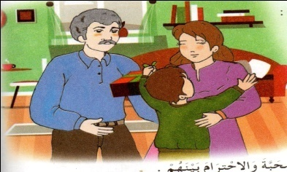 أفهم.  يحاور التلاميذ حول معنى النص.  من هو الشخص الذي سيزوره الأب؟  ماذا قال خالد لأبيه؟  بماذا أجابه الأب؟  لماذا نزور أقاربنا؟  لو أن أحد من أقاربنا انقطع عن زيارتنا.  هل نعامله بالمثل؟  اذكر مناسبات تزور فيها أقاربك؟  هل تزور أقاربك فقط؟  أتعلم.  يحاور المعلم تلاميذه للوصول إلى الملخص.  أنا تلميذ مسلم،أزور أقاربي ولا أنقطع عنهم. | مرحلــــــة بنــاء التعلمــــــات
مراقبة الإنجاز وتقويمه | يكتب المعلم:  التلميذ المؤدب يزور .......ولا .........عنهم.  اكتب الكلمات الناقصة مكان النقط.(ينقطع،أقاربه). | التدريـــب والاستثمـــــــــــار
تخصص الحصة الثانية لتحفيظ الحديث بطريقة المحو التدريجي.ولإنجاز النشاط ص 19

المقطع التعلمي:العائلة. مركبة الكفاءة:يتصرف بشكل مسؤول.
الميدان:الحياة المدنية
الدرس:أطيع المسنين وأحترمهم. مؤشرات الكفاءة:يميز بين حقه وواجبه
الكفاءة الختامية: يميز بين الحق والواجب من خلال نظام الحياة في القسم . يذكر سلوكات تدل على واجب الطاعة والاحترام.
القيم والكفاءات العرضية:يؤدي واجباته نحو نفسه ونحو الآخر،واجب الطاعة والأحترام.
التقويـــــــــــــــم | الوضعيات التعلمية والنشاط المقتـــــــــــــرح | المراحــــــل
يلاحظ ويجيب عن السؤال. | السيــــاق:كنت راكبا في الحافلة،توقفت في إحدى المحطات،ركب شيخ كبير ولم يجد مكانا.  السنـــد:صورة،قصة تعبر عن احترام الكبير.  التعليمـــة:رأيت الشيخ الكبير واقفا،ماذا تفعل؟  لماذا؟ | مرحلة الأنطلاق
يستمع إلى قراءة المعلم.  يلاحظ الصور ويجيب عن الأسئلة. | أقرأ وألاحظ.  مشاهدة المتعلمين للصور الموجودة في الكتاب.  الصورة:1  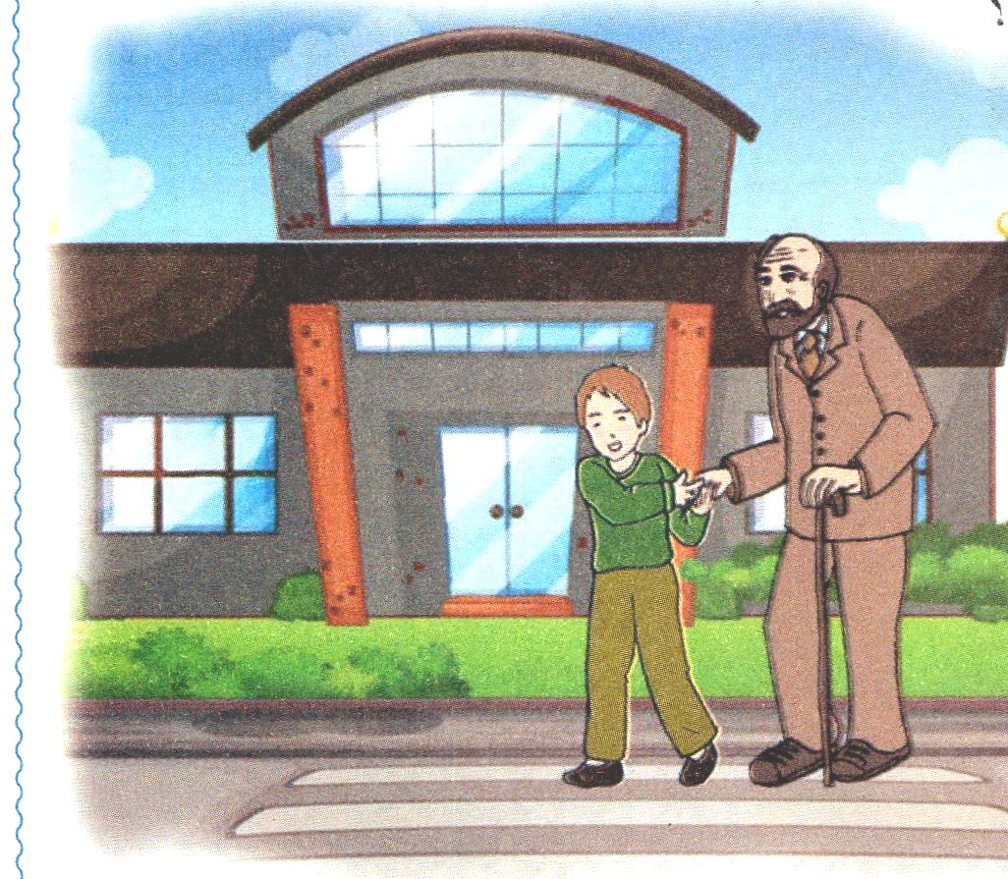  ماذا تشاهد في الصورة؟  لماذا يمسك بيد الشيخ؟  تصوروا،ماذا يقول له الشيخ الكبير؟؟  هل تتصرف مثل هذا الولد؟لماذا؟  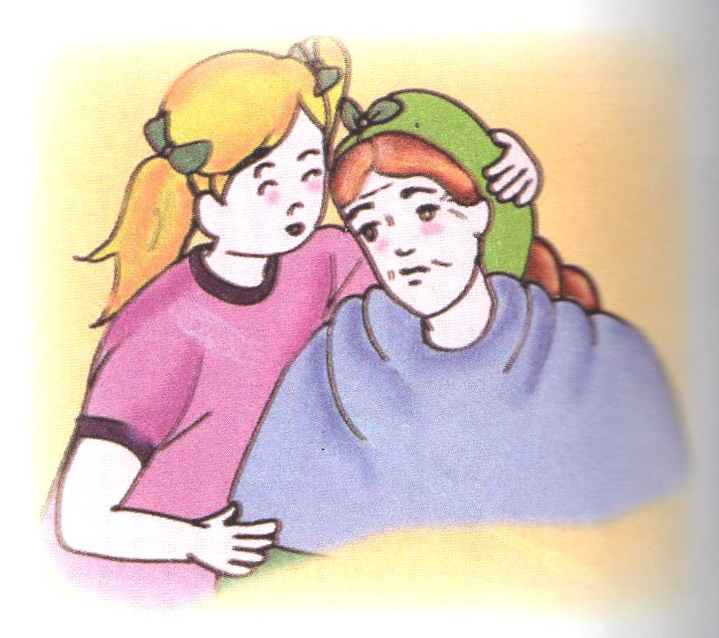  الصورة:2  ماذا تفعل هذه الفتاة؟  تصوروا حوارا يجري بينهما؟  مارأيك في تصرفها؟ | مرحلــــــة بنــاء التعلمــــــات
قراءة الملخص.  تقويم الإنجاز. | يطرح المعلم أسئلة هادفة للوصول إلى الملخص.  هل تحترم الكبار وتطيعهم؟  وهل تقدم لهم يد المساعدة؟  انجاز التمرين في دفتر الأنشطة. | التدريـــب والاستثمـــــــــــــــار

المقطع التعلمي:حملة التشجير. مركبة الكفاءة: التعرف على مظاهر نمو النبات.
الميدان:الإنسان والمحيط. الاعتناءبها ككائنات حية.
الدرس:النبات الأخضر يمتص الماء.
مؤشرات الكفاءة: يحدد الحاجة الغذائية للنبات الأخضر.
الكفاءة الختامية: يحافظ على محيطه القريب بتجنيد معارفه المتعلقة بالمظاهر الكبرى لحياة النبات. يفسر كيفية امتصاص النبات للماء.
القيم والكفاءات العرضية:يتفاعل بشكل مسؤول مع المحيط،يقوم بممارسات يدوية على عينات طبيعية،يتابع إنجاز مشروع.
التقويـــــــــــــــم | الوضعيات التعلمية والنشاط المقتـــــــــــــرح | المراحــــــل
يشاهد الصورة.  يجيب عن السؤال | السيــــاق:  رافقتم المعلم إلى الريف بهدف غرس بعض الشجيرات.  السنـــد:المشهد:كتاب التلميذ ص 32/33  التعليمـــة:لاحظوا الولد،ماذا يحمل؟  في رأيكم،ماذا يفعل بالماء؟ | مرحلة الأنطلاق
يلاحظ ويجيب عن السؤال.  يلاحظ التغيرات التي طرأت على نبات الأصيص2.  يجيب عن الأسئلة.  يتوصل إلى الأثر الكتابي | - اكتشف.  يفوج المعلم التلاميذ ويقدم لكل فوج.  أصيصين في الأول نبات أخضر في تربة مسقية،وفي الثاني نبات ذابل في تربة جافة.  يعدهما المعلم سابقا مع تلاميذه،حيث يُسقى نبات الأصيص 1 ويترك 2 بدون سقي.  الملاحظة والبحث.  لاحظوا نبات الأصيص الثاني.كيف يبدو؟  في رأيكم لماذا ذبُل النبات؟  ما الذي يمكن فعله ليصير مثل نبات الأصيص الأول؟  التجريب والقياس.  يمكن للمعلم تحضير التجربة التالية تمهيدا للحصة المقبلة.  يحضر أصيصين يضع في الأول نبات أخضر في تربة رطبة ويسقيه من حين لآخر.  يضع في الثاني نبات أخضر من نفس الفصيلة مع نزع جذوره ويداوم على سقيه.  يستغل النتائج في الأسبوع الموالي.  الحوصلة(الأثر الكتابي).  لماذا نسقي النبات؟  إذن هل الماء ضروري ليعيش النبات الأخضر وينمو؟؟  أين يجد النبات الماء؟ | مرحلــــــة بنــاء التعلمــــــات
تقويم الأعمال | يحاور المعلم تلاميذته للوصول إلى نص تعلمت. | التدريـــب والاستثمـــــــــــــــار

تخصص الحصة الثانية لإنجازالأنشطة على الدفتر

المقطع التعلمي:حملة التشجير. مركبة الكفاءة: يتعرف على أعداد أصغر من ألف(يكتب،يقارن،يرتب)
الميدان:الأعداد والحساب يكتب الأعداد بالأرقام والحروف.
الدرس:متتالية الأعداد من 0/69 مؤشرات الكفاءة:ينتج متتالية أعداد تصاعديا،يدرج الأعداد على
شريط عددي،يضع علاقة بين الكتابة الرقمية والحرفية
الكفاءة الختامية:يحل مشكلات بتجنيد معارفه المتعلقة بالأعداد والحساب
القيم والكفاءات العرضية:يلاحظ ويكتشف،يتحقق من صحة النتائج ويصادق عليها،يستعمل الترميز العالمي،يعلل إجاباته ويقارنها بغيرها.
التقويـــــــــــــــم | الوضعيات التعلمية والنشاط المقتـــــــــــــرح | المراحــــــل
يتأمل الرسم ،يقارن ويكتب أكبر عدد. | السيـــــــاق:طلب منك المعلم أن تختار البطاقة ذات العدد الكبير.  السنـــــــد:3بطاقات مكتوب عليها أعداد أصغر من 70.  التعليمة:عين البطاقة واكتب العدد على لوحتك؟  يرسم المعلم البطاقات على السبورة ويغير الأعداد في كل مرة. | مرحلة الأنطلاق
يتأمل الشريط العددي.  يميز الألوان ويسميها.  يكمل ملء الجزء الملون بالأزرق ثم البرتقالي.  يكمل ملء شريط الأعداد.  يكتب سابق ولاحق عدد معلوم.  يرتب الأعداد ويكتبها في البطاقة المناسبة.  يكتب الأعداد بالحروف. | - مرحلة البحث والأكتشاف.عمل بالأفواج.  1-يوزع المعلم الأوراق التي أعد عليها شريط الأعداد(أصغر من 70).  بعد تأمل الشريط،يقول المعلم:اذكر الألوان الموجودة في الشريط.  املأ خانات الجزء الملون بالأزرق بالأعداد المناسبة.  املأ خانات الجزء الملون بالبرتقالي.  اكمل ملء الشريط العددي. -الإجراءات(البحث):يعد واحد/واحد ويملأ الشريط.  يعتمد على الشريط العددي(يتخذه كسند)  -المناقشة والتبادل: يعرض كل فوج نتائجه على السبورة(المعلم يضع المخطط)  -الحوصلة والتأسيس:في هذه المرحلة يتم التصديق على النتائج الصحيحة وابعاد الخاطئة.  ينقل المتعلمون ماتوصلوا إليه على الكتاب ص 34  مرحلة الإنجاز.(عمل فردي).  يشرح المعلم النشاط الأول.كتاب التلميذ ص 34.  اكتب العدد الذي يسبق والذي يلي.  يتم إنجاز النشاطين الثاني والثالث بنفس الطريقة.  التصحيح الجماعي على السبورة فالفردي على الكتاب بلون أخضر.  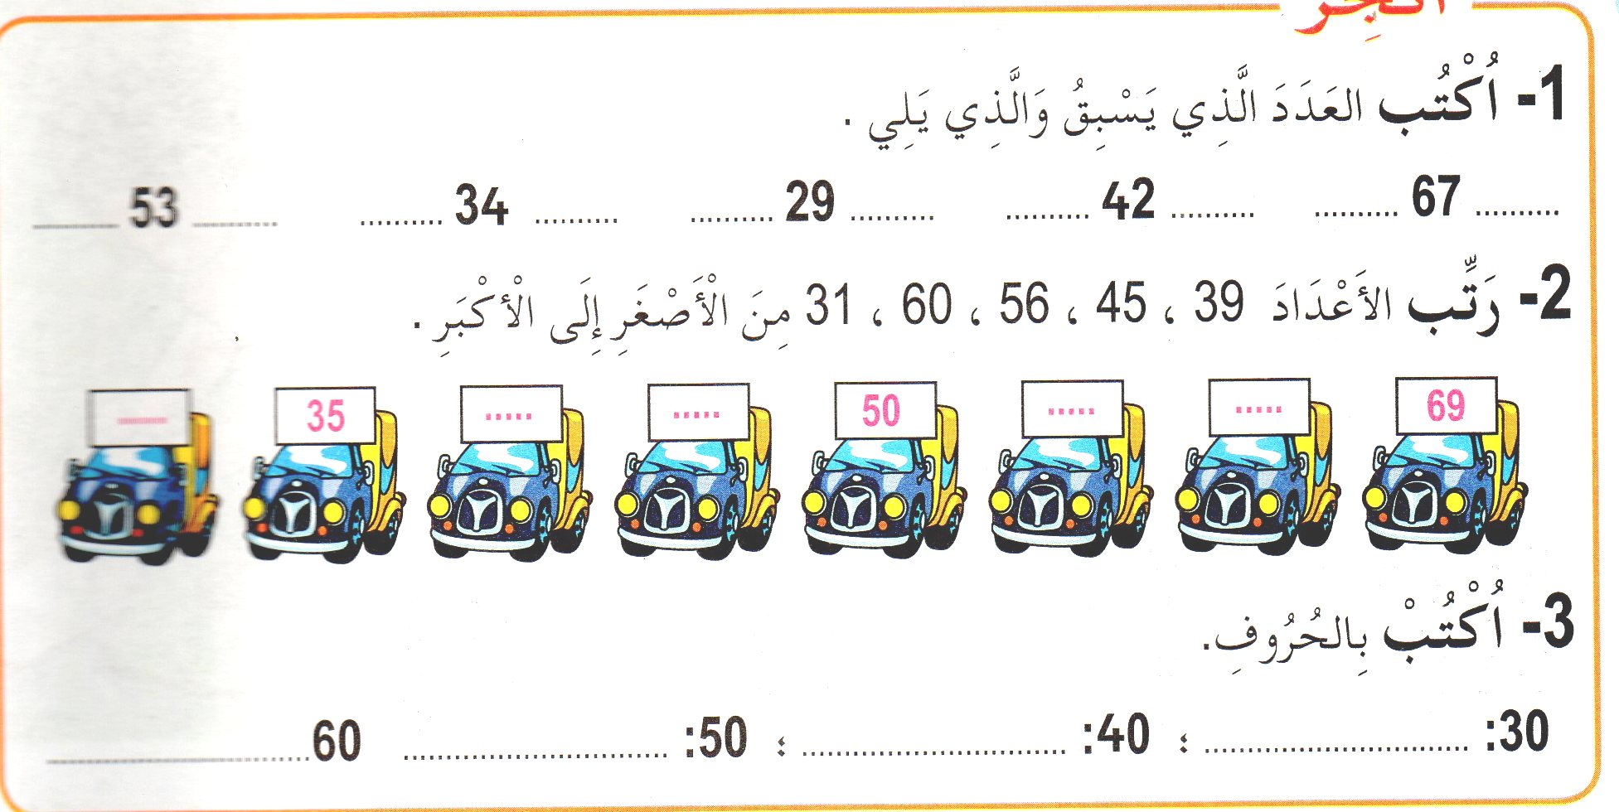  ملاحظة:يمكن للمعلم إنجاز الأنشطة على كراس المحاولات. | مرحلــــــة بنــاء التعلمــــــات
   | 25 |  |  |  | 29 | 30 |  |  |  | 34 | 35 |  |  |  | 39
   |  |  |  |  |  |  |  |  |  |  |  |  |  |  |  | 41
  58 |  |  |  |  |  | 52 |  |  |  | 48 | 47 |  |  |  |  | 42
   | 61 |  |  |  |  |  |  |  | 69
يقرأ الاستنتاج ويعمل به | يحاور الأستاذ تلاميذه بأسئلة هادفة للوصول إلى:  نص تعلمت ص 34 | التدريـب والاستـار
تخصص الحصة الثانية للتمرن على دفتر الأنشطة.

 | 25 |  |  |  | 29 | 30 |  |  |  | 34 | 35 |  |  |  | 39
 |  |  |  |  |  |  |  |  |  |  |  |  |  |  |  | 41
58 |  |  |  |  |  | 52 |  |  |  | 48 | 47 |  |  |  |  | 42
 | 61 |  |  |  |  |  |  |  | 69

 | 25 |  |  |  | 29 | 30 |  |  |  | 34 | 35 |  |  |  | 39
 |  |  |  |  |  |  |  |  |  |  |  |  |  |  |  | 41
58 |  |  |  |  |  | 52 |  |  |  | 48 | 47 |  |  |  |  | 42
 | 61 |  |  |  |  |  |  |  | 69

 | 25 |  |  |  | 29 | 30 |  |  |  | 34 | 35 |  |  |  | 39
 |  |  |  |  |  |  |  |  |  |  |  |  |  |  |  | 41
58 |  |  |  |  |  | 52 |  |  |  | 48 | 47 |  |  |  |  | 42
 | 61 |  |  |  |  |  |  |  | 69

 | 25 |  |  |  | 29 | 30 |  |  |  | 34 | 35 |  |  |  | 39
 |  |  |  |  |  |  |  |  |  |  |  |  |  |  |  | 41
58 |  |  |  |  |  | 52 |  |  |  | 48 | 47 |  |  |  |  | 42
 | 61 |  |  |  |  |  |  |  | 69

المقطع التعلمي:حملة التشجير. مركبة الكفاءة: يتعرف على أعداد أصغر من ألف(يكتب،يقارن،يرتب)
الميدان:الأعداد والحساب
الدرس:الوحدات والعشرات في الأعداد من 0/69 مؤشرات الكفاءة:التجميع الاستبدال(يجمع كل عشر وحدات ويستبدلها بعشرة واحدة)،يعين ويميزرقم الآحاد ورقم العشرات.
يكتب عدد داخل جدول المراتب.
الكفاءة الختامية:يحل مشكلات بتجنيد معارفه المتعلقة بالأعداد والحساب.
القيم والكفاءات العرضية:يلاحظ ويكتشف،يتحقق من صحة النتائج ويصادق عليها،يستعمل الترميز العالمي،يعلل إجاباته ويقارنها بغيرها.

التقويـــــــــــــــم | الوضعيات التعلمية والنشاط المقتـــــــــــــرح | المراحــــــل
يتذكر العددين.  يجمعهما ذهنيا ويكتب الناتج. | السيــــاق:سمعت المعلم يذكر عددين،فأردت كتابة مجموعهما.  السنــد:تمثيلات المعلم.  التعليمة:اكتب مجموع كل عددين تسمعهما. | مرحلة الأنطلاق
يعد باستعمال العد الشفاهي.  يضع كل 10 قريصات داخل العلبة.  يكتب العدد المتحصل عليه.  يحوط كل عشر خشيبات.  يكتب العدد.  يعين رقم الوحدات ورقم العشرات.  يكتب العدد المناسب مكان النقط.  يكتشف خطأه ويصححه. | - مرحلة البحث والأكتشاف.عمل داخل القسم بالأفواج.  1-يعطي المعلم لكل فوج 4 علب جبن فارغة ويطلب منهم وضع 48 قريصة أمامهم.  التعليمة:ضع كل عشر قريصات داخل علبة.  الإجراءات(البحث):يعد عشر قريصات ويضعها داخل العلبة دفعة واحدة إلى أن يتحصل على أربع علب بعشر قريصات وثمان قريصات خارج العلبة.  يضع القريصات ،قريصة/قريصة إلى أن يتم العشرة وينتقل إلى العلبة الثانية وهكذا......  المناقشة والتبادل:يعرض كل فوج نتائجه على السبورة(المعلم يضع المخطط).  يمثل المعلم الوضعية برسم 4 أعمدة ذات عشر قطع و8 قطع.من الأفضل أن يرسم الأعمدة على يسار القطع.ثم يرسم جدول المراتب.  الحوصلة والتأسيس:في هذه المرحلة يتم التصديق على النتائج الصحيحة وابعاد الخاطئة.  2- عمل فردي على كراس المحاولات.ارسم على كراسك 35 خشيبة.  العمل بالتدرج إذ يقول المعلم:ارسم الخشيبة الأولى،الثانية،............الخامسة والثلاثون.  تتبع نفس المراحل(البحث،المناقشة والتبادل،الحوصلة والتأسيس)  مرحلة الإنجاز:  يتم إنجاز الأنشطة على الكتاب الموحد أو على كراس المحاولات.  يشرح المعلم النشاط الأول ويطلب من التلاميذ إنجازه.يمر المعلم بين الصفوف للمراقبة .  يثمن عمل المجتهدين ويصوب أخطاء المتعثرين.  نفس العمل مع بقية الأنشطة.  يتم تصحيح الأنشطة جماعيا ففرديا.  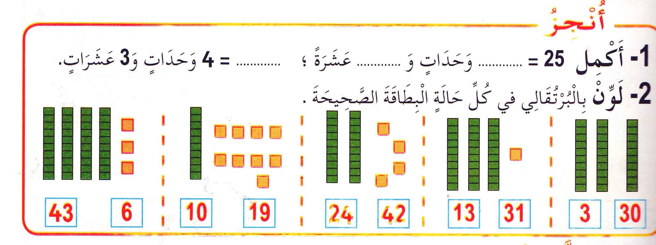  ثم مراقبة أعمال التلاميذ مرحليا (التصحيح يكون بقلم ملون أخضر) | مرحلــــــة بنــاء التعلمــــــات
اكتب رقم الآحاد/العشرات في العدد 53،27 | يرسم المعلم جدول المراتب ويطلب من التلاميذ نقله على ألواحهم.  يملي عليهم أعداد أصغر من 70 ويطالبهم بكتابتها.  يطلب من تلميذ الكتابة على الجدول الجماعي. | التدريـــب والاستثمـار

المقطع التعلمي:حملة التشجير. مركبة الكفاءة: يتعرف على أعداد أصغر من ألف(يكتب،يقارن،يرتب)
الميدان:الأعداد والحساب.
الدرس:تفكيك جمعي للأعداد إلى 69. مؤشرات الكفاءة:يكتب المفكوك الجمعي لعدد معلوم.
الكفاءة الختامية: يحل مشكلات بتجنيد معارفه المتعلقة بالأعداد والحساب. ينتج مفكوكات جمعية لعدد.

القيم والكفاءات العرضية:يلاحظ ويكتشف،يستعمل مختلف أشكال التعبير:الرموز والأشكال،
التقويـــــــــــــــم | الوضعيات التعلمية والنشاط المقتـــــــــــــرح | المراحــــــل
يكتب سابق عدد معلوم على لوحته. | السيــــاق:لعبت مع أخيك لعبة الأعداد،فكان هو يذكر عدد وأنت تنقص(تطرح)منه واحد وتذكر له النتيجة.  السنـــد:يظهر المعلم للتلاميذ عدد أصغر من 70 لثوان(يكتبه على لوحة).  التعليمـــة:اطرح من العدد واحد واكتب النتيجة على لوحتك.  يطلب من تلميذ ذكر عدد القريصات قبل الأنطلاق في الزيادة،يضيف واحدة وممن يليه ذكر العدد وهكذا | مرحلة الأنطلاق
يلاحظ الكتابة الجمعية ويكملها بكتابة العدد المناسب.  يتأمل النشاط.  يكمل كتابة المجاميع. | مرحلة اكتشف.  01-عرض المشكل (نص المشكل)يكون العمل فردي على الألواح.  يرسم المعلم الوضعية على السبورة.  يكتب المعلم العملية بدون أعداد.يترك مهلة للتأمل.  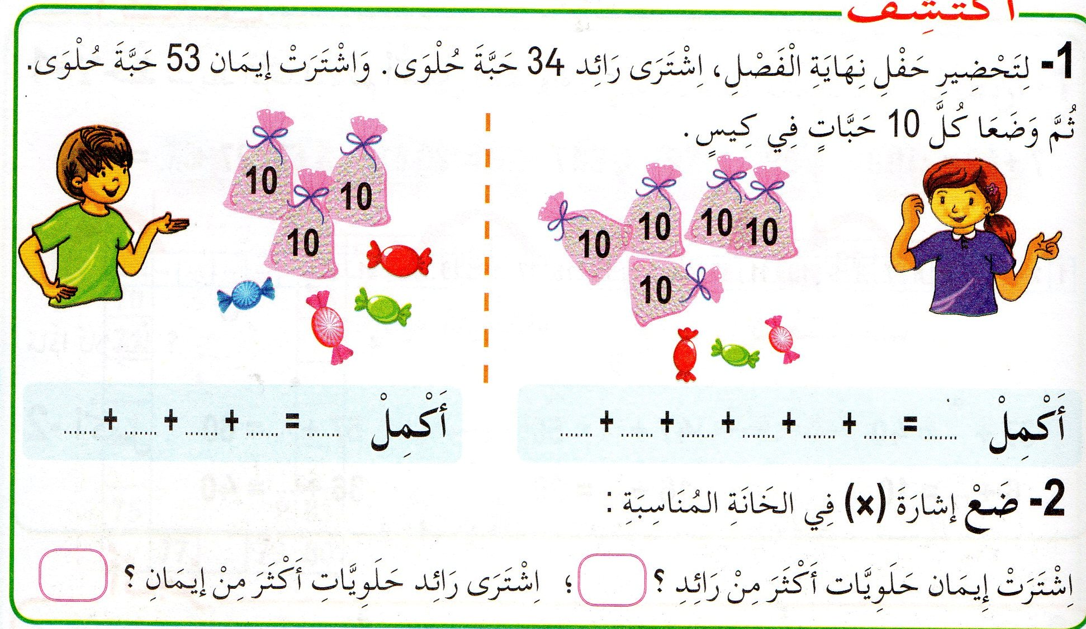  اكمل العملية بكتابة العدد المناسب  الإجراءات(البحث):سيرورات مختلفة .  المناقشة والتبادل:يعرض كل تلميذ عمله.  الحوصلة والتأسيس:في هذه المرحلة يتم التصديق على النتائج الصحيحة وابعاد الخاطئة  مرحلة الإنجاز:مطالبة التلاميذ بملاحظة النشاط(أنجز)ص37.  يشرح لهم طريقة العمل ويحثهم على إتمام العمل.  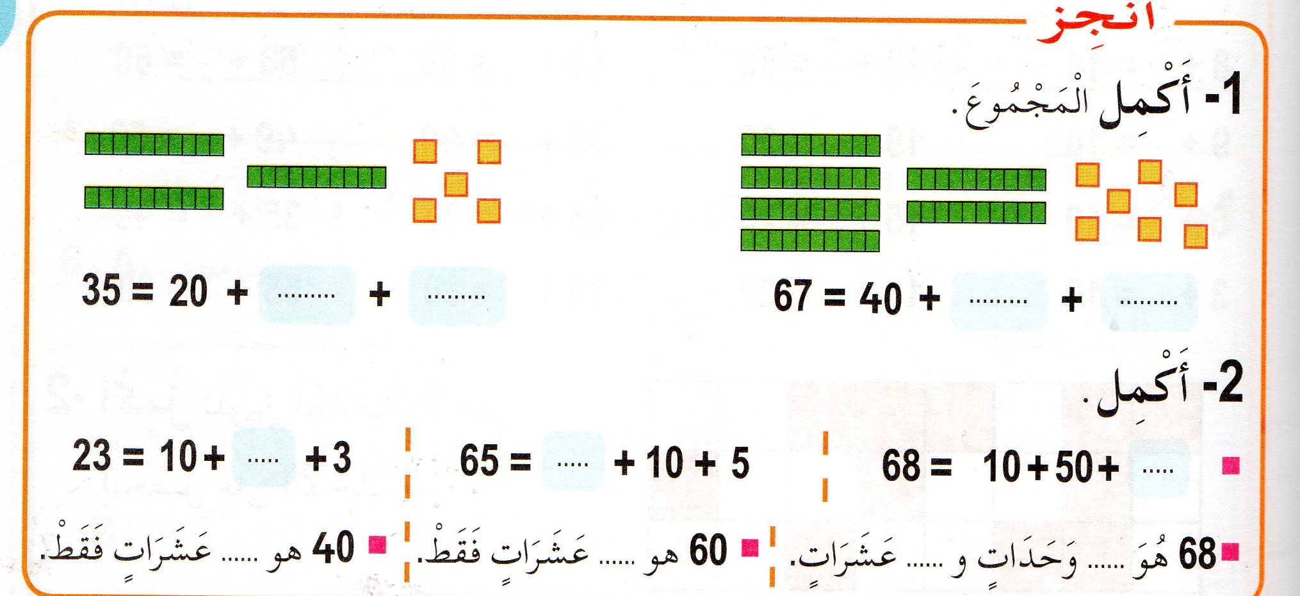 | مرحلــــــة بنــاء التعلمــــــات
اكتب رقم الآحاد/العشرات في العدد 53،27 | عن طريق أسئلة يتم التوصل إلى نص:تعلمت | التدريـــب والاستثمـــــــــــــــار

النشاط:تربية بدنية الكفاءة الختامية:يتحول من موقف لآخر في الوقت المناسب
الميدان:الوضعيات والتنقلات مركبة الكفاءة:التحول من الوقوف للجلوس والعكس.
مؤشر الكفاءة:يستجيب لتعليمات المعلم.اليقظة والانتباه
القيم:الإحساس بنشوة المجهود وبذله،التحلي بروح المبادرة،المشاركة في حياة المواطنة

التوجيهات | المدة | وضعيات التعلــــــم | المهـــــام | المراحل
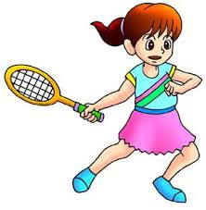  -الجري الخفيف.  -القيام بحركات تليين عضلات الذراعين.  -القيام بحركات تليين عضلات الفخذين.  -التركيز على مايصدر عن المعلم. | 10 دقائق | -الجري في الساحة فرادي أو ضمن صفوف مع القيام بحركات إحمائية حسب مايقترحه المعلم. | تكوين مجموعات حسب المطلوب. | المرحلـــة التحضيريــــة
-الجري الخفيف داخل الملعب.  -الحرص على عدم التصادم مع الآخرين  -التركيز على مايصدر عن المعلم.  -اليقظة والاستجابة للأوامر. | 30 دقيقة | لعبة قال علي.  - يتوزع التلاميذ على كامل الملعب ويجرون جريا خفيفا.  -يعين المعلم تلميذا يقوم بإصدار الأوامرمثل:قال على وقوف،قال علي جلوس.  لايستجيب التلاميذ إلا للأوامر المسبوقة بـ:قال علي.  يُقصى كل تلميذ أخطأ.  يعلن المعلم الفائز في آخر المطاف.  لعبة الألوان.  يشرح المعلم اللعبة للتلاميذ،إذ يقول لهم:إذا سمعتم كلمة أحمر يعني الوقوف.وكلمة أصفر يعني الجلوس.  يقص عليهم قصة مستعملا الألوان وكلما ذكر اللون المستهدف استجاب التلاميذ لما يعنيه.  يقصى التلميذ المخطئ.  يعلن المعلم الفائز في الأخير. | -التحرك وسط الملعب.  الإنصات إلى المهام وإنجازها.  -تمييز الألوان والأستجابة لما يعنيه اللون. | المرحلــــة التعلميــــة
-التركيز على مايصدر عن المعلم. | 5 دقائق | -يعلن المعلم انتهاء اللعب.  -يصفف التلاميذ في صفوف منتظمة.  -يرافقهم إلى الغسل على وقع النشيد الوطني. | -التوقف عند الإشارة.  -الأصطفاف والإنشاد. | المرحلة الختاميــــة
عدد الحصص:.........

الوضعية الجزئية الأولى:الاسبـــــوع الأول.
السياق:
استيقظت الأم باكرا،وأعدت فطور الصباح،وأيقظت كل أفراد العائلة:الأب،الجد والأولاد.وبعد الاستحمام وتناول فطور الصباح قال الأب:هيا بنا إلى المسجد.قالت سعاد:هل أذهب معكم؟.............
السند:مشهد يوظح ترتيبات الأحتفال بعيد الفطر/الأضحى
التعليمة:ماهي الأعمال التي تقوم بها في عيد الفطر؟

لوحـــــة القيـــــادة
نص منطوق يتناول الترتيبات الخاصة بيوم العيد | فهم المنطوق والتعبير الشفوي
سرد حكاية سمعها،التعبير عن المشاهد. | فهم المنطوق والتعبير الشفوي
بناء الفقرة الأولى والثانية من نص:زفاف أختي.  استغلالهم لمراجعة حرفي الدال والذال وتركيبهما مع المدود وجميع الحركات على السبورة.  قراءتهما وكتابتهما وتثبيتهما من خلال(خط/إملاء).  إنجازنشاطات متنوعة(أدمج مكتسباتي) | فهم المكتوب والعبير الكتابي
المقطوعة الشعرية (طاعة الوالدين) | فهم المكتوب والعبير الكتابي
ربط الجواب بسؤاله/كتابة سؤال لجواب. | الإنتاج الكتابي
شجرة العائلة | التدبير المنزلي(المشروع)
زيارة الأقارب | التربية الإسلامية
أطيع المسنين وأحترمهم | التربية المدنية
المواد العلمية(حملة التشجير)
متتالية الأعداد من 0 إلى 69 | الرياضيات
الوحدات والعشرات في الأعداد من 0 إلى 69 | الرياضيات
تفكيك جمعي للأعداد إلى 69 | الرياضيات
النبات الأخضر يمتص الماء | التربية العلمية
مواد الإيقاظ
الوضعيات والتنقلات | التربية البدنية
متابعة الإنجاز :  ــ أرسم الماء و الشجر و الجبل ... بتقنيات خامات الرسم و التلوين | التربية الفنية

